Маскировка пейоративами империи Запада и ее рыцарей

Предметом исследования является вторичная номинация, которой скрыли название империи Запада и название должностей ее рыцарей. На государственном банкете 17.9.2025 г. в Виндзорском замка в центре стола на 160 персон длиной 43 метра рыцарскую империю Запада перед королем скрыто показывали коды позолоченного канделябра весом 87,5 кг. Наверху канделябра находятся двенадцать свечей (код «12,» богиня Соха, титул верховной жрицы с титулом Омра). Основанием кода «12» внизу канделябра является рыцарь Георгий – символ подчиненного верховной жрице Ордера рыцарей Св. Георгия (пейоративы «Орден подвязки», «Круг 34-х», «Круг белой розы», «Общество пилигримов», «Клуб Скибо»). (см. фото 1)
Канделябр с кодами империи Фото 1 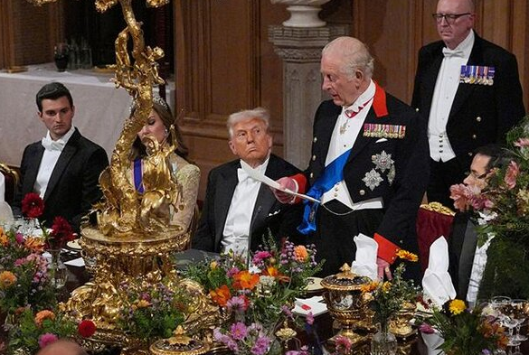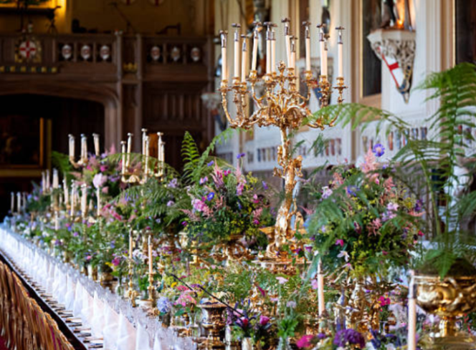
В женской части рыцарской империи Запада директору Круга 13-ти судей (Джейкоб, затем - Натан Ротшильд) подчинен рыцарский Круг 322-х, маскируемый пейоративом «Группа» (Group) в Оксфордском университете. В «Группу» тайно входила любимая дочь олигарха Гислейн Максвелл - студентка Оксфорда (1981-1985) и королевский сын принц Эндрю, который в ноябре 2019 г. в интервью Эмилии Мейтлис сказал, что он и Гислейн Максвелл были близкими друзьями (close friends) со времени ее учебы в Оксфорде. [1]
Король Карл 3-й в речи 17.9.2025 г. на государственном банкете в честь президента США для маскировки понятия «империя Запада» использовал пейоративы: «партнерство, партнер» (partnership – 5 повторов), «узы» (bond – 3 повтора). Слово bond из лексики высокого стиля имеет смысл «священные узы дружбы, создающие внутреннее единение, нравственно связывающие». Король в речи 17.9.2025 г. также маскировал понятие «империя Запада» пейоративами: «специальные отношения» (special relations – 2 повтора), «наитеснейшие связи» (the closest of kin), «общая цель» (common purpose), «трансатлантический союз» (transatlantic alliance), «трансатлантические аудитории людей» (transatlantic audiences), «тесная связь» (the close tie), «стоять плечом к плечу в братстве по оружию» (standing shoulder to shoulder brothers and sisters in arm), «теснейшие отношения в обороне, безопасности, разведке, когда-либо известные в истории» (the closest defense, security, intelligence relations ever known), «разделяемая нами приверженность к независимости и либертарианству» (shared commitment to independence and liberty). [2] Король Карл 3-й в речи 17.9.2025 г. замаскировал врага империи Запада - Россию пейоративом «тирания» (tyranny), сказав фразу «…тирания в очередной раз противостоит Европе» (…once again tyranny faces Europe). Единство политики двух частей рыцарской империи Запада на государственном приеме 17.9.2025 г. невербально продемонстрировали сине-желтые цвета флага Украины главных участниц банкета. Королева и жена президента США заблаговременно договорились сшить для банкета платья синего и желтого цвета соответственно. При совместном фотографировании перед банкетом и, сидя рядом за столом, они символизировали сине-желтым цветом платьев единство двух частей империи в войне на стороне Украины, о которой король упомянул в речи на приеме. Если 25.7.2025 г. в Виндзорском замке король Британии произнес слово «вместе» (together) в речи на государственном банкете в честь президента Франции только 3 раза, [3] то 17.9.2025 г. он сказал слово «вместе» 11 раз в речи из 925 слов на государственном банкете в честь президента США.
Слово «вместе» являлось пейоративом, маскирующим первичную номинацию «империя Запада», которую тайно создали для реализации столетней грандстратегии лорда Пальмерстона на 1857-1956 годы. Согласно этой грандстратегии, в 1865 г. тайно объединили две страны – Британию и США, которые стали «женской» и «мужской» частями империи соответственно. Женской столицей сделали Лондон, где действовал рыцарский Круг 13-ти судей, а Нью-Йорк получил роль мужской столицы империи, в которой тайно правил рыцарский Круг 7-ми стратегов во главе с банкиром. В Лондоне верховной жрице с титулами Омра, Мать, Соха формально подчиняются все рыцарские ордена, но ведет войну главком войск с титулами Хов-Ра, Сестра – верховная жрица в Нью-Йорке. Часть рыцарей входят в ордена по праву рождения, и многих не вносят в список членов ордена из-за секретности. Главнейшими рыцарями 100-го уровня, которые подчинены верховной жрице непосредственно, являются в Лондоне «отец» и в Нью-Йорке - «сын», не имеющие с ней биологического родства. Главным рыцарским орденом верховной жрицы с титулом Мать является Орден Ом-Аминь, который маскируют вторичной номинацией Орден Подвязки (Order of the Garter). Двукратный повтор, 2, Ом имеет код богини Аминь. Во-первых, код Аминь – это белый цвет банта («подвязка») на синем плаще рыцаря ордера. Во-вторых, код Аминь – это косой крест перевязи банта. Ом-Аминь означает рыцарский титул «Ом-глава жрецов богини Аминь». Вместе белый бант (Аминь) и синий (Ра) цвет плаща означает название империи Аминь-Ра, повторяя принцип Ladies first (богиня Аминь впереди бога Ра). В Лондоне высший рыцарь 100-го уровня на тайной должности «Отец» возглавляет Круг 13-ти судей, командует рыцарями Круга 34-х («Белая роза», «Общество пилигримов»), рыцарями Круга 322-х («Красная роза», «Группа Бильдерберг», в т.ч. «Группа» в Оксфорде). В Нью-Йорке рыцарь на должности «Сын» - директор Круга 7-ми стратегов тайно управляет рыцарями Круга 9-ти (эвфемизм «Совет по международным отношениям», Council on foreign relations, CFR: буквы №№ 3 6 18; окончательная сумма 3+6+18= 9; богиня И-Хов, код 9); Круга 422-х (Череп и кости), Круга 999-ти (код три Т, ТТТ; 999, комиссия трех букв, якобы «Трайлеттерал комишн»); Круга 4111-ти. Окончательная сумма многих кругов рыцарей – это «7», код верховного бога Юпитера (dio bolo, бог верховный, Дьявол).
В США вторым по важности кругом рыцарей после Круга 7-ми стратегов де-факто является CFR, разрабатывающий несекретную идеологию геополитики (журнал «Форин эффеирз), секретные документы геостратегии (глобальная война), тайно исповедующий идеологию расового превосходства, исключительности, сатанизма. Логотип CFR кодами скрывает титул верховной жрицы империи Запада с титулом Омра: «Гор-командир Юпитера, И-верховная жрецов Тота, Соха, Тата вездеcущая». Гор – это три пальца, 3, Гор, Гор-командир. Юпитер – это правая рука, поднятая вверх, доминирующая. И – это горизонталь. Тот – это месяц 2-й фазы углом очертаний левой руки. Соха – это код «лошадь», тотем верховной жрицы, богиня с кодом «12». Тата – это обязательное имя верховной жрицы; Т двукратно (ТТ) имеет форму S, в которой Т сверху – это Тата месяца 3-й фазы. Т снизу – это Тот 1-й фазы месяца. Слово UBIQUE означает «вездесущая». В расшифровке знаков вместо «Юпитер» (правая рука) исползован синоним «круг». Тотем богини Соха «лошадь» заменен синонимом «соха». (см. фото 2, справа)
Логотип Совета по международным отношениям Фото 2
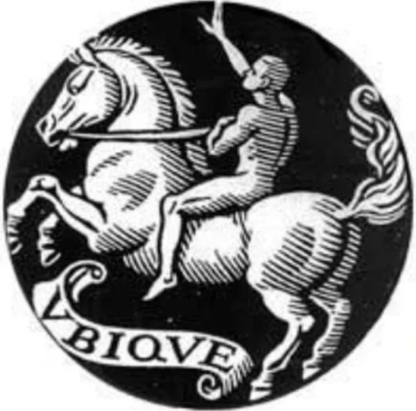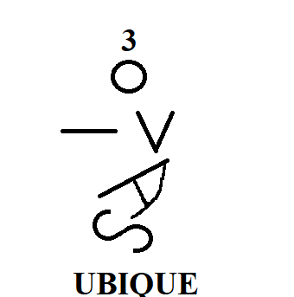
Король Карл 3-й в речи на государственном приеме 17.9.2025 г. присвоил себе заслуги своей матери-королевы, сказав: «За свою жизнь… я выпестовал тесные связи между британским и американским народами». (Throughout my life …. I have cherished the close ties between the British and American peoples.) Он подразумевал создание единой структуры рыцарских кругов империи Запада, чем 69 лет (1953-2022) целенаправленно занималась королева Елизавета 2-я, сделавшая рыцарями Британской империи граждан США на важнейших должностях. Она посвятила в рыцари Британской империи президентов Дж.Эйзенхауэра, Дж. Буша старшего, Дж. Кеннеди, Л.Джонсона, Рональда Рейгана, Билла Клинтона, госсекретаря Колина Пауэлла, в марте 2003 г. обманувшего Совет Безопасности ООН пробиркой с белым порошком (якобы «биологическое оружие»). Энциклопедия Википедия скрыла рыцарский титул Генри Киссинджера, который являлся советником правой руки директора Круга 7-ми стратегов Дэвида Рокфеллера, его легатом на ежегодных встречах рыцарей Круга 322-х (Красная роза, Группа Бильдерберг). В энциклопедии приведены гербы рыцарей Британской империи на посту президента США. Это – в том числе рыцари Джон Кеннеди, Линдон Джонсон, Рональд Рейган, Билл Клинтон. [4] У сына строителя и домохозяйки Дональда Трампа есть два герба рыцаря. Сведения о его первом гербе рыцаря Темпла стали публичными 12.1.2012 г. из материалов шотландского суда. Он с этого времени поместил этот герб на зданиях своих шотландских гольф-клубов. (см. фото 2, слева) Второй его рыцарский герб СМИ обнародовали в 2017 году, замаскировав его легендой о якобы незаконном присвоении Трампом герба строителя поместья Мар-а-Лаго. Он специально исказил символы и число символов этого герба рыцаря империи, заменил латинский девиз буквами TRUMP для маскировки смысла, изобразил искаженный герб на левом борту своего люксового самолета «Цессна Цитэйшэн Экс», на зданиях в США. Скрывается смысл реальных символов рыцарского герба. (см. фото 3, справа).
Гербы рыцаря Дональда Трампа Фото 3
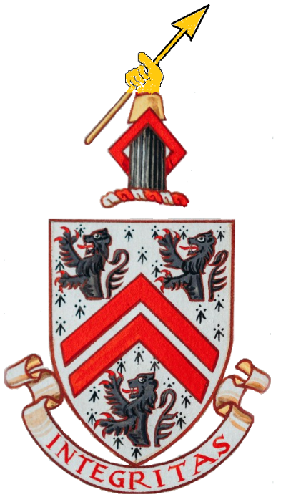
Расшифровка титула герба рыцаря ордера Темпла, полученного Трампом от магистра ордена тамплиеров - олигархической мафии: «Ом-глава жрецов бога Амина, Гор-командир жрецов богини Таты, Омра». Двукратно, 2, Ом, т.е. Ом-глава код Амин, пятиконечная звезда. Трехкратно, 3, Гор, т.е. Гор-командир код Тата, месяц 4-й фазы углом. В титуле Омра двукратно, 2, Ом код Ра-Сокол. Омра – это высший титул жреца, и в арабском языке это слово сохранило смысл «высший военный титул». Над гербом львица (код богини Дива) держит знамя – код имени Тата. ТТ – это Тата (дуга 4-й фазы месяца) двукратно. По приказу магистра ордена рыцарь-тамплиер Дональд Трамп 12 лет (2002-2014) боролся против стремления жителей Шотландии получить независимости на референдуме 2014 года. В 2002 г. Д.Трамп выполнил приказ олигархической мафии, купил гольф-клуб Торнберри с пятизвездочным отелем в 80 км южнее Глазго, чтобы маскировать свой интерес постоянно присутствовать в Шотландии легендой о 12 годах игры там в гольф. Так маскировали тайную задачу борьбы против движения за отделение Шотландии от Англии, подкупа шотландской элиты и журналистов СМИ, дискредитацию первого министра Шотландии, которого Трамп обозначал кличкой «чокнутый Алик» (mad Alec).
Реальный герб рыцаря Ордена Братьев империи Д.Трампа, сведения о котором газета обнародовала в 2017 году: «Гор-командир жрецов богини Дивы, Ом-глава жрецов Таты». Трехкратно, 3, Гор, т.е. Гор-командир код Дивы львица. Двукратно, 2, Ом, т.е. Ом-глава код Таты. Первый раз Тата – это ТТ, Тата 4-й фазы месяца углом двукратно. Вторично Тата – это сверху 14 знаков Гор-командир Мон-Луны. 14 – это код Таты бело-черной магии. Снизу знаки Гор-командир Мон-Луны числом «10» кодируют Тату 4-й фазы месяца. Рыцарское имя Тата тайно имеет британская королева – верховная жрица Мать Соха Омра, которой секретно подчинен рыцарь-тамплиер, рыцарь ордена Братьев империи, маскируемый СМИ пейоративом «президент США Дональд Трамп». Д.Трамп 17.9.2025 г. специально посетил могилу своей тайной начальницы-королевы и в часовне Св. Георгия возложил на ее могильную плиту венок. Над его рыцарским щитом кодами обозначен титул «Хов Юпитера, Таты Хов-И главком». Хов – это вертикаль наклонно формой стрелы. Юпитер – это правая рука. Тата – это Тата 4-й фазы Луны формой угол. Иероглиф Хов-И главком войск – это аналог оборотной буквы Т (эрегированный фаллос). Д.Трамп замаскировал количество элементов рыцарского герба – цифровой код богини магии Таты, поэтому на его искаженном рыцарском щите другие цифры и форма знаков, вместо девиза стоят буквы TRUMP. Вместо кода Гор (3 точки) он поместил прямой крест. Вместо знака Луна (Мон, 3 луча вниз) на искаженном рыцарском щите элемент в форме бутылки. Смена кодовых цифр на рыцарском щите, формы знаков сделана для маскировки имени Тата, имени богов, замены их фальшивкой.
Д.Трамп 20.5.2017 г. получил от короля Саудовской Аравии обязательный атрибут магистра ордера рыцарей – массивную «шейную цепь» (collar) из золота. Эта цепь весом 900 г. равна весу золотой цепи рыцаря Ордена Подвязки и также показывает 99-й градус рыцаря. Вручение цепи маскировали якобы награждением высшим саудовским орденом, однако статус этого ордена не предусматривает массивную золотую цепь. (см. фото 4) Одевание королем цепи на шею демонстрирует особую милость. Б.Обама надевал цепь своими руками.
Вручение золотой цепи магистра ордена. [5] Фото 4
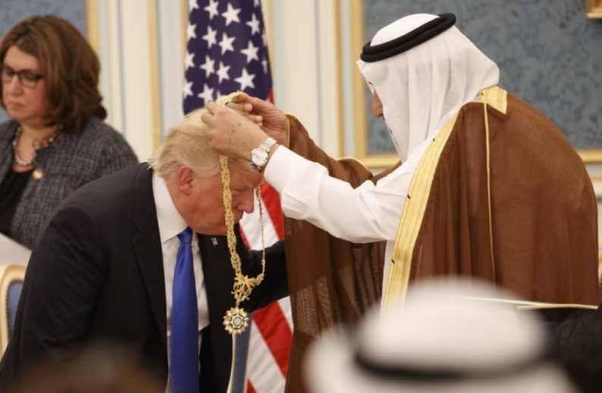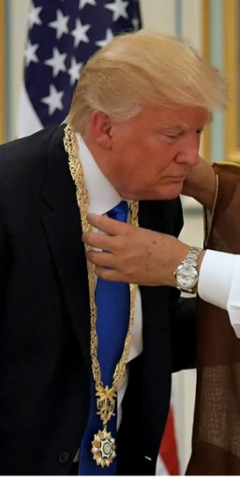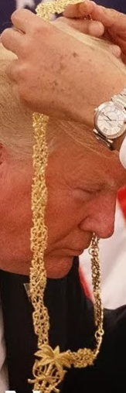
Парадоксы в жизни Трампа произошли из-за членства в двух рыцарских орденах, помощи ему тамплиеров и Круга 7-ми стратегов. 1) Миллиардером стал Д.Трамп - банкрот шестикратно (в т.ч. 1991, 1992, 2004, 2009, 2014). 2) Проиграв выборы по числу голосов избирателей, кандидат Трамп в 2016 г. победил на выборах президента США голосованием выборщиков. 3) Парадоксально ниже стоимости (!) политические кукловоды продали Трампу в 1985 г. с дальним прицелом государственную виллу «Зимний Белый дом» (Winter White House) площадью 3000 кв. метров в Палм-Бич, которую переименовали в «Мар-а-Лаго». В 1985-1994 и в 1995-2025 гг. виллу Мар-а-Лаго превратили вначале в неофициальное, затем - в официальное собрание («клуб») соответственно. Там встречается высший свет - богатейшие американцы, которые с ноября до марта уезжают из Нью-Йорка и живут на бульваре Саут Оушэн, где никогда не падает снег. Так с помощью виллы-клуба Мар-а-Лаго Трампа сделали психологически «своим» для касты мультимиллиардеров. 4) Парадоксально строитель Д.Трамп 18 лет (1998-2015) был на телевидении NBC ведущим популярного реалити шоу. Политические кукловоды использовали технологию раскрутки (spin). Восемнадцать лет мелькания на телеэкране де-факто являлось длительным подготовительным этапом перед годом на экране в избирательной кампании по выборам президента. Кроме того, раскрутка (spin) Трампа видна в 2000 году. За 16 лет до победы в президентской гонке его изобразили президентом США в 27-й серии популярных мультфильмов «Симпсоны». 5) СМИ демократов в борьбе компроматов президентской гонки 2024 года парадоксально не использовали козырь – данные о 10 годах тесной дружбы Трампа с педофилом Дж. Эпштейном. [6]
Изложенные факты показывают, что СМИ, повторяя пейоратив «президент США», маскируют тайные должности Д.Трампа «рыцарь-тамплиер», «рыцарь Ордена Британской (БРТ, брат) империи», который подчинен магистру тамплиеров, рыцарскому Кругу 7-ми стратегов и верховной жрице империи Запада. Джо Байден также тайно подчинен королеве Британии. Он на посту вице-президента 7.1.2017 г. при чтении доклада в сенате о победе Д.Трампа на президентских выборах закончил чтение доклада шепотом молитвы: «Боже, храни королеву» (God save the queen). Микрофон сделал этот шепот молитвы слышным в зале. [7]
СМИ блокируют данные о «близких друзьях» (close friends) и соратниках в «модельном бизнесе» (проституция) – рыцарях-командорах Трампе и Дж.Эпштейне. Они указывают только фамилию одного близкого друга Джеффри Эпштейна - Б.Клинтона, портрет которого в синем женском платье и красных туфельках висел на стене ранчо Зорро недалеко от огромной картины обнаженной Гислейн Максвелл. Тайные рыцари Дж. Эпштейн и Д.Трамп насиловали одних и тех же несовершеннолетних, летали на одном самолете. В 2016 г. Кэти Джонсон дважды подавала в суд, но после угроз забрала обратно обвинение Трампа с Дж.Эпштейном, что в 1994 году, когда ей было 13 лет, они четыре раза насиловали ее в доме Эпштейна на Манхэттене. Д.Трамп 5.1.1997 г. летал на «Лолита экспресс» из Палм Бич в аэропорт Ньюарк Либерти. Дж.Эпштейн в интервью сказал о полете Д.Трампе и модели Мелании Кнаус: «Первый раз он занялся с ней сексом в моём самолёте». [8] Сын садовника и служанки Дж.Эпштейн, который 17.8.2006 г. на бале в королевском замке Виндзор белым парадным кителем командора опосредовано показал свой рыцарский ранг «рыцарь-командор», в 1990 г. получил 2,5 млн. долларов для покупки виллы на бульваре Саут Оушэн в Палм Бич на 3200 метров севернее виллы Трампа. В 1986-2015 гг. Эпштейн поставлял моделей на франшизу Д.Трампа «Мисс Юниверс», «Мисс США», «Юная мисс США». В книге-расследовании 2021 г. Крега Ангера (Craig Unger) «Американский компромат» приведен пример способа поставок проекту Эпштейн-Трамп иностранок-моделей по туристической визе без права работать. Они бесплатно летали на самолете Дж.Эпштейна Боинг 727-100, незаконно занимались «модельным бизнесом», меняли место проживания с квартиры дома Д.Трампа в Нью-Йорке на виллу Джеффри Эпштейна в Палм Бич или на другие два его дома в США. [9] Вирджиния Робертс, которая в 2009, 2014, 2015, 2019, 2021 г. подавала иски в суд против Джеффри Эпштейна и Гислейн Максвелл, с 15 лет работала на вилле Трампа «Мар-а-Лаго», имела секс с Эпштейном (1998-2002), а также с его вип-клиентами на вилле в Палм Бич, в Лондоне, на ранчо Зорро и на острове, куда ее возили самолетом. Рыцари Трамп и Эпштейн одинаково занимались модельным бизнесом, общались с девушками, готовыми на все ради карьеры на подиуме. В 2022 г. суд постановил выплатить компенсацию 5 млн. долларов Джин Кэррол (E. Jean Carrol), которую Д. Трамп изнасиловал в 1996 году. Денежной компенсацией и угрозами Д.Трамп заставил замолчать 25 женщин, обвинявших его в изнасиловании и других преступлениях сексуального характера. Факты показывают, что рыцари Трамп и Эпштейн вели себя с женщинами не по-рыцарски.
Начальник обоих этих рыцарей - директор Круга 7-ми стратегов Джорж Сорос после государственного переворота в Киеве провел 31.3.2014 г. в своем номере отеля смотрины будущих членов правительства Украины вместе с американским послом Дж.Пяттом, представителем USAID и еще тремя американцами. Он заявил 24.5.2023 г. в программной речи на конференции по безопасности в Мюнхене: «Поражение русского империализма будет иметь далеко идущие последствия для всего оставшегося мира». (The defeat of Russian imperialism will have far-reaching consequences for the rest of the world). Оставшийся мир – это страны за пределами империи Запад (Британия и США). Другой рыцарь - член Круга 7-ми стратегов, директор разведки Круга 7-ми стратегов миллиардер Руперт Мэрдок за столом государственного банкета 17.9.2025 г. в Виндзорском замке сидел слева от королевы на 21-м месте, которое соответствует уровню герцога и по статусу находится выше 22-го места главы аппарата правительства Британии. Королевский протокол перед банкетом в честь президента Франции 25.7.2025 г. выделил это 21-е место герцогине Глостерской – тайному рыцарю-даме Круга 13-ти судей. Приглашение Р.Мэрдока с его пятой женой на государственный прием в честь президента США парадоксально, поскольку в день приема он не занимал государственных или корпоративных постов. Во-вторых, этот человек являлся личным врагом королевской семьи, за членами которой он следил. Полицейское расследование 2005-2011 гг. доказало, что по приказу Р.Мэрдока журналисты его корпорации Ньюз оф зе уорлд взламывали голосовую почту мобильных телефонов королевских принцев, подкупом высших сотрудников полиции собирали секретные данные о частной жизни членов королевской семьи. Начальник полиции Британии дал Р.Мэрдоку номера мобильных телефонов членов королевской семьи, за которыми его журналисты и папарацци вели слежку тайно и явно. Они также шпионили за частной жизнью британских (более 5400 человек) и американских политиков, знаменитостей. Задачей разведки Круга 7-ми стратегов, подчиненной Р.Мэрдоку, является сбор компромата. В 2005-2018 гг. Р.Мэрдок заплатил сотни миллионов долларов, заключил досудебные сделки, чтобы избежать приговоров суда своим шпионам. Р.Мэрдок 14.1.2025 г. выплатил 10 млн. долларов британскому принцу Гарри в досудебной сделке, чтобы тот отозвал из суда иск против его шпионов-журналистов. В де-факто подчинение Р.Мэрдока (владелец акций) 30.9.2025 г. перевели китайскую компанию «Тик Ток», чтобы разведка Круга 7-ми стратегов могла следить за содержанием запросов 110 млн. подписчиков Тик Тока на территории США. Не смотря на неприязнь короля Карла 3-го к Р.Мэрдоку, он дал указание королевскому протоколу включить его в список гостей на государственный прием в честь президента США. Король сделал это в пику Д.Трампу, который за три недели до банкета подал на газету Р.Мэрдока «Уолл Стрит Джорнэл» судебный иск на сумму 20 млрд. долларов за якобы клевету. Газета напечатала текст непристойной открытки 2003 года Д.Трампа с поздравлением по случаю 50-го дня рождения Джеффри Эпштейна – тайного рыцаря-командора, начальника подразделения разведки Круга 7-ми стратегов, агента ЦРУ с четырьмя паспортами на разное имя, которого американские СМИ маскировали эвфемизмами «миллиардер финансист» (1990-2018), «агент Моссада» (2019-2025). Текст открытки был обрамлен контуром обнаженной женщины, нарисованной фломастером. Пара маленьких дуг обозначает грудь женщины. Волнистая надпись «Дональд» имитирует волосы на лобке. Текст: «С днем рождения — и пусть каждый день будет еще одним замечательным секретом». (Happy birthday, and may every day be another wonderful secret). Газета поместила в этой статье фото Дональда Трампа на территории поместья Мар-а-Лаго в обнимку с Дж. Эпштейном – педофилом, осужденным судом, как секс-преступник третьего уровня. [10] Эта публикация газеты подкрепляла угрозу демократов вторично провести импичмент Д.Трампа, вынуждала его подчиняться Кругу 7-ми стратегов угрозой новых разоблачений. Глава рыцарей империи Запада Карл 3-ий пригласил Р.Мэрдока за стол государственного банкета в честь американского президента, чтобы напомнить рыцарю Дональду Трампу о необходимости подчиняться старшему по рангу рыцарю Р.Мэрдоку. Король Карл 3-й в речи 17.9.2025 г. словами «великолепные поля гольфа на британской земле» (rather splendid gulfcourses on the British soil) намекнул Трампу о его приездах в Шотландию для тайных встреч с рыцарями Круга 34-х в замок Скибо, маскируемых легендой о гольфе в Шотландии.
В Нью-Йорке рыцарем Р.Мэрдоком командует рыцарь 100-го уровня, директор Круга 7-ми стратегов, который в составе совета директоров де-факто руководит рыцарями круга CFR. С момента создания CFR в 1921-1935 гг. им управлял де-факто глава банкиров Мориц Уорбург, в 1949-2025 годах – Дэвид Рокфеллер и Джордж Сорос. Они сплачивали рыцарей других кругов оккультными церемониями у ночного костра перед двадцатиметровой скалой в форме Совы (богиня кода «20»). Одну неделю в июле ночные церемонии рыцарей включали зажжение огромного костра, когда рыцари в балахонах символично вонзали девять мечей в куклу размером с человека, проводили оккультные церемонии в калифорнийском ущелье Богемиэн гроув. На острове Литтл Сейнт Джеймс (1998-2019) для тайных рыцарей высших градусов зажигали пять костров формы косого креста Аминь на поле в 500 м западнее храма с золотым куполом, с двумя статуями золотых сов на крыше. Иероглифы этого поля слева направо кодируют титул верховной жрицы: «Ра, Сети Ра-Аминь, Юпитер-глава Птаха». Ра – это прямой крест. Сеть – это прямоугольник горизонтально. Ра-Аминь – это прямой крест – виртуально косой крест богини Аминь четырьмя кострами на концах прямоугольника. Главная точка Ом в центре косого креста для оккультных церемоний находится в центре виртуального косого креста богини Аминь, маскируется пейоративом «пятый элемент» (Ом, вагина). На поле Ом имеет проявленную форму Юпитер-Птаха (красный цвет – квадрат). Так кодирован титул «начальник жрецов Птаха». (см. фото 5, слева) Согласно легенде тамплиеров, Ом при оргазме выпускает энергетический импульс против Зла. В этом центре Ом внутри квадрата-Птаха ночью проводила оккультные церемонии верховная жрица Гислейн Максвелл с титулом Хов-Ра. Периметр прямоугольника окружен земляным валом высотой 2,5 метра, чтобы скрывать пламя костров и участников ночных церемоний от жителей соседнего острова, чьи дома построены на холме на дальности 400 метров от острова. После убийства в тюрьме Нью-Йорка Дж. Эпштейна бульдозеры срочно сравняли иероглифы внутри прямоугольника, превратили место ночных церемоний рыцарей в якобы стоянку для тракторов. (см. фото 5, справа) Убрали золотой купол и золотые статуи двух сов с храма, две статуи кентавров – символов мужской потенции перед входом в храм, кровать из зала храма. Сбили иероглифы со стен внутри храма.
Поле оккультных церемоний с пятым элементом Ом Фото 5
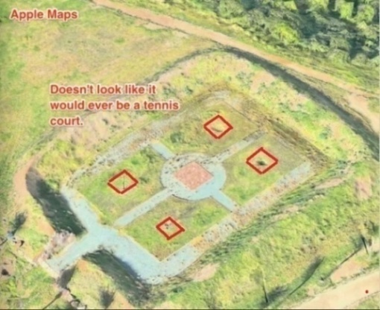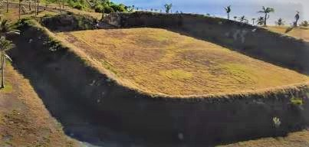
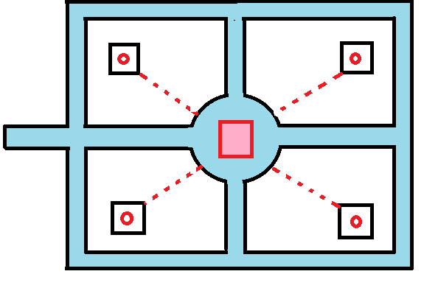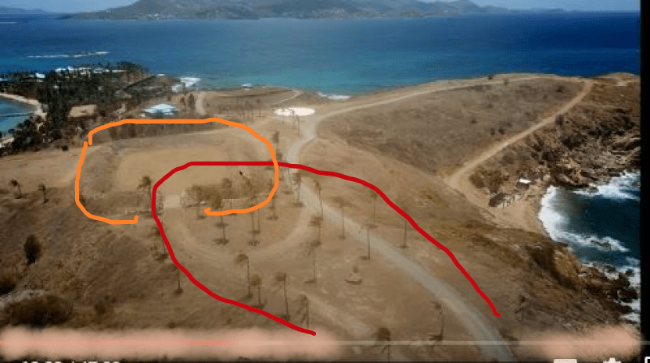
Форма дорог на гору к полю для оккультных церемоний имеет форму пениса. (см. фото 5, внизу справа) В 2000 г. Дж. Эпштейн зарегистрировал фонд J. Epstein VI Foundation. Цифра 6 – это код бога Хов-И (оборотное Т, эрегированный фаллос, главком войск). О церемониях «пятого элемента» Ом опосредовано говорит фильм с таким названием (1998), сделанный в год покупки острова Джеффри Эпштейном. Режиссер фильма знал содержание оккультных церемоний, участвовал в них, как и звезды Голливуда, рыцари-командоры - будущие директора ЦРУ, будущие президенты Обама, Трамп. Хотя нет сведений о посещении острова Дж.Байеном, но он гостил на ранчо своего брата на острове Уотер айлэнд (Water island), купленном в 2005 году. Остров Уотер айленд находится в 8,5 км западнее острова педофилов. На вертолете – это 5-6 минут полета, на моторной яхте – 15 минут хода.
Приглашаемые на остров рыцари Круга 34-х относятся к «главным» (Орден рыцарей шотландского ритуала, Scottish Knights Templar; 33 градуса; статус №№ 65-97 иерархии), превосходят «реальных» рыцарей других кругов (№№ 1-64 иерархии). Например, президент Гарри Трумен 5.3.1946 г. имел 4-й градус Шотландского ритуала, который соответствует 67-му уровню в иерархии. При посвящении рыцарю-командору ударяют мечом по правому (Юпитер) плечу и вручают рыцарский крест. (см. фото 6) Синий (Ра) цвет и крест (Ра) означают титул Омра (двукратно, 2, Ом код Ра).
Посвящение в рыцаря-командора Фото 6
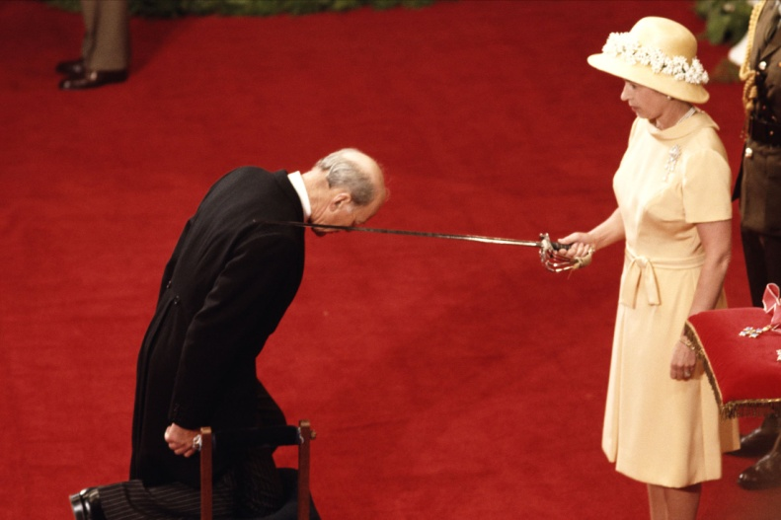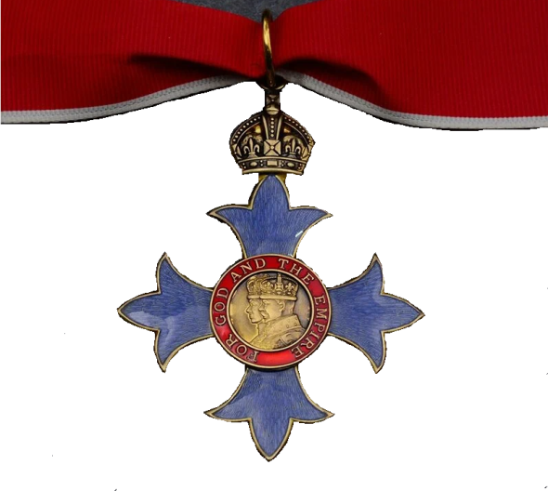
Рыцарям-бакалаврам низкого уровня без права вхождения в Орден ударяют мечом по левому (Ра) плечу, дают круглую медаль с изображением кода титула: «Ра (крест формы прямого креста), Ом-глава жрецов Хова, Таты (двукратно; вертикаль, Та месяц 4-й фазы), Ом-глава жрецов Аминь, жрецов Ра (двукратно; косой крест, эллипс), жрецов Галины (ромб, женский Птах) Юпитер-начальник (круг)». (см. фото 8) Например, Б.А.Березовскому и 5.11.1989 г. М.С.Горбачеву в главном соборе рыцарей Мальты при посвящении в рыцари опускали меч на левое плечо. Избранные из состава рыцарей США и Британии 99-го градуса тайно прилетают на личных самолетах в Инвернесс, откуда вертолетом летят 80 км до замка в безлюдной местности Шотландии возле озера Скибо. Там в замке они несколько раз в год встречаются по субботам за дубовым столом. Этой оккультной церемонией сплачивают рыцарей, проводят совместный обед, обсуждают совместные действия по реализации геостратегии (война во всех сферах). Миллиардер для маскировки поездки и своего отсутствия в США уходит в пятницу пораньше с работы, тайно проводит уикенд в замке Шотландии, и в понедельник выходит в США на работу. Для сокрытия от публики полетов в Шотландию используют личный самолет. Например, так делал с 1988 г. Дональд Трамп, с 1987 г. – Джеффри Эпштейн, которые имели для этого самолет Боинг 727-100 в индивидуальном исполнении класса «люкс». Д.Трамп маскировал такой самолет покупкой авиакомпании из 17 самолетов (1988-1992). Для сокрытия поездки в замок Скибо и отсутствия президента в Вашингтоне используют легенду о «полете для игры в гольф», о «частном визите для игры в гольф». Такой легендой маскировали отсутствие в Вашингтоне Барака Обамы (38 дней), Дж. Байдена (121 день), Дональда Трампа (308 дней; 2017-2020). [11] Д. Трамп 27.7.2025 г. был на сборе рыцарей Круга 34-х. Это прикрыли легендой о четырех днях 26-29 июля «частного визита в Шотландию» с пятницы 26-го по 29 июля включительно. Трамп оторвался от журналистов и папарацци, используя предварительно доставленные в Торнберри двумя транспортными самолетами С-17 вертолеты VH-3 Sea King. Их скорость позволяет за 45 минут долететь до замка Скибо (217 км) от гольфклуба Торнберри, окруженного трехметровыми стенами забора с колючей проволокой, подходы к которому охраняли 6000 полицейских, контрразведка Шотландии, МИ5 и секретная служба президента. Еще раз Д. Трамп оторвался от журналистов в пятницу 16.10.2025 г. и полетел на уикенд «во Флориду».
Верховная жрица принимает рыцаря Круга 34-х уровня 98-го градуса в состав «Ордена подвязки». Этот рыцарь получает за заслуги перед империей Запада 99-й градус, золотую цепь (collar) на шею, аристократический титул «барон» (баронесса), как его дали премьерам Маргарет Тэтчер, Тони Блэру; его де-факто правой руке Питеру Мандельсону (2008). Им также опосредовано платят, предоставляя в банке Морган Чейз должность старшего советника по совместительству с жалованьем один миллион долларов в месяц, дают возможность получить 535000 долларов за две 30-минутные лекции в Маниле (апрель 2009); назначают на должность де-факто вице-короля британской колонии Сектор Газа (13.10.2025), как это делали для Тони Блэра – рыцаря 99-го градуса, одинакового с 99-м градусом Дональда Трампа, которого назначили дублером-руководителем Сектора Газа в «мировой совет» (Peace Board). В США рыцарей Круга 34-х скрывают пейоративом «Общество пилигримов» (Pilgrims society). За заслуги руководителям этого общества даруют титул барона. Например, посвятили в рыцари американского посла в Британии Джона Дэвиса (John W. Davis; 1918-1921), который создал Совет по международным отношениям (1921). Он был президентом Общества пилигримов (1921-1955), получил титул рыцаря (1953). [12] Такая же траектория жизни была у президента Общества пилигримов (1955-1996) Хью Буллока (Hugh Bullock). Он стал рыцарем (1946), бароном (1957). Каждый американский посол в Британии получает рыцарский титул уровня Круга 34-х «Белой розы». В США кукловодом «глубинного государства» был бывший американский посол в Лондоне (уровень Круга 34-х), миллиардер Уолтер Анненберг, который сделал своих приятелей Рональда Рейгана и Ричарда Никсона президентами, принимал 27.2.1983 г. Елизавету 2-ю в своем поместье Саннилэнд для тайной дипломатии (low key diplomacy).
Символом основы рыцарской империи Запада - Ордера Св. Георгия в Виндзорском замке западнее зала Георгия является часовня Св. Георгия. Под ее полом хоронят королей и королев с 7.4.1370 года, когда Ивану Грозному (4.2.1323-18.11.1377/И584) было 47 лет. Англосаксы лгут о времени первого захоронения Эдуарда 4-го. Они используют пейоратив «1483» вместо даты 7.4.1330 - И483 (J483; 483 месяца; 39 лет, 7 месяцев, 6 дней календаря «И» с 1.9.1330). Скрыто, что Запад 20.9.1377 по реформе папы Григория перескочил из J582-го месяца календаря «И» в 1582 год 20 сентября. В 2022 г. по традиции гроб верховной жрицы для отпевания поставили в часовне Св.Георгия поверх двукратно желтого квадрата (двукратно, 2, Ом; Ом-глава код Птаха) на полу среди многих квадратов белого (Аминь) и черного (Птах) цвета – кодов западных и северных рыцарей Птаха соответственно. Графическим кодом «Ом-глава жрецов Птаха» скрыт титул усопшей верховной жрицы империи Запада. В центре пола часовни черный прямоугольник (богиня Сеть) маскирует название «Сеть» женской части империи Запад. На этом полу ставят кандидатов, которых в июне очередного года церемониально принимают в состав Ордена подвязки. При отце Петра 1-го на полу этой часовни за особые заслуги приняли в рыцари Ордена подвязки Артамона Матвеева - тайного подчиненного британского иезуита генерал-фельдцехмейстера Патрика Гордона, который руководил группой, сочинивших фальшивые тексты российских летописей (1672-1682). На стене часовни среди многих табличек висит членская табличка рыцаря 99-го градуса Уинстона Черчиля, который в рыцарском плаще 5.3.1946 г. назвал в фултонской речи имя президента Г.Трумэна только четвертым после имен руководящих рыцарей в рыцарских плащах, чтобы унизить его, показать его низкий ранг.
Британцы подготовили на Украине для войны более 300 рыцарей Св. Станислава (2018) [13] и рыцарей Ордена Тамплиеров. Они подготовили рыцарей Турции, Египта и Катара для оккупации Сектора Газа и предотвращения создания государства Палестина (13.10.2025). В 1987-2015 гг. тайные рыцари-командоры Дж. Эпшетейн и Д.Трамп выполняли приказы рыцарей Круга 7-ми стратегов. Миллиардер Лесли Векслера - член Круга 7-ми стратегов финансировал и поддерживал Дж. Эпштейна - агента ЦРУ, с 1987 г. имевшим австрийский паспорт на другое имя. В 2019 г. аудит после гибели Дж.Эпштейна сделал вывод, что 577,7 млн. долларов его финансовых ассетов (в т.ч. недвижимость на 117 млн. долларов, акции на 200 млн. долларов) берут начало из денег миллиардера Л.Векснера – члена совета директоров банка «Бэнк ван» (Bank One; 1986-1991), который слился с банком Морган Чейз директора Круга 7-ми стратегов Дэвида Рокфеллера. В 1986 г. Эпштейн и Л.Векснер вместе летели коммерческим рейсом в Палм Бич, когда их увидел Роберт Мейстер – глава компании, которая страховала бизнес Л.Векснера. В 1986 г. Дж.Эпштейн имел в Нью-Йорке модельное агентство для показа белья компании «Виктория Сикрет» - собственности Л.Векснера, без приглашения приходил в гости к Роберту Мейстеру в дом на Мэдисон Авеню в сопровождении пяти моделей, с которыми он проводил оргии группового секса. [14] В 1987 г. Эпштейн основал компанию, которая была связана с бизнесом рыцаря Круга 7-ми стратегов миллиардера Л.Векснера. В 1987 г. Л.Векснер передал Дж.Эпштейну купленный за 3 млн. долларов и специально переоборудованный Боинг 727-100 BBJ, который до этого 18 лет (1969-1987) использовала компания TWA. Самолет требовался для полетов на ранчо в Марокко, на две виллы в Нью-Олбани (Огайо). Внутри самолет «для сексуальных развлечений» (sex playground) имел гигантскую кровать, обитые велюром лежанки (lie-flat chairs), места для секса в позе сидя (love seats), душ, гардероб с зеркалами, кухню-камбуз (galley kitchen), столовую. [15] В 1991-1997 гг. самолет зарегистрировали на компанию Дж. Эпштейна JEGE LLC. Британка Сара Рэнсом в книге 2021 г. написала, что в 2006 г. вместе с десятком «моделей» 4 часа летела с Дж.Эпштейном в его самолете Боинг 727-100 BBJ из Нью-Йорка на остров, когда «модели» научили ее щекотать и гладить грудью ступни его ног, и он в полете имел секс с моделями. СМИ блокировали данные, что Боинг 727-100, реактивные самолета G4 и G550 класса «люкс» возили сотни представителей элиты США, Британии, Франции, Колумбии, арабских стран, Израиля в вип-бордели на две виллы в Нью-Олбани (Огайо), на ранчо в Марокко, в трехэтажный дом Дж.Эпштейна в Нью-Йорке (1987-1997), на 2-й, 5-й и два подземных этажа общей площадью 688 кв. метров дома на авеню Фоша 22 рядом с Триумфальной аркой в Париже (2001-2019). [16] В судебном иске 2020 г. утверждалось, что в 1999-2018 гг. самолеты Дж.Эпштейна возили в аэропорт Сейнт Томас (Виргинские острова) сотни иностранных моделей возраста 11-12 лет, в т.ч. из Южной Америки. [17] Самолеты Дж.Эпштейна также летали в Россию, Казахстан, Украину (вывоз живого товара), в Афганистан (наркотики), в Сенегал, Мали, Габон (контрабанда алмазов).
В 1989 г. Л.Векснер пригласил в дом Дж.Эпштейна, работавшего у него с 1983 г. распорядителем его финансовых средств Гарольда Левина (Harold Levin), обсудить финансовые вопросы и возможности финансовых инвестиций. В том же 1989 г. Эпштейн был назначен руководителем финансовых активов миллиардера Л.Векснера. [18] В 1990 г. Дж.Эпштейн купил на чужие деньги виллу за 2,5 млн. долларов в Палм Бич, вошел в совет директоров Академии искусств Гугенхайма, где учились финансово нуждающиеся студентки, рисовавшие обнаженную натуру. В 1991 г. Эпштейн представлял Л. Векснера при продаже его дома на 34-й улице Нью-Йорка немецкой спецслужбе (German government). В 1992 г. в собственность компании Дж.Эпштейна перешел трехэтажный дом на Манхэттене по адресу 11 Ист 71 Стрит компании Л.Векснера SAM Conversion Corp., в которой Дж.Эпштейн был вице-президентом. В 1993 г. Дж.Эпштейн был директором модельного агентства Elite Model Management, набиравшего девушек для показа нижнего женского белья на подиуме показов коллекций компании «Виктория Сикрет» - собственности Л.Векснера с 1982 года. В 1993 г. он купил виллу в 1600 метрах от дворца Л.Векснера в Нью Олбани, участвовал в составлении текста брачного договора об условиях раздела имущества при заключении брака Л.Векснера и Абигаль Коппель, которая моложе миллиардера на 22 года. [19] В 1995 г. Дж.Эпштейн являлся президентом Фонда Векснер Херитидж и президентом компании Wexner’s N.A. Property Inc. В 1996 г. Дж.Эпштейн и Гислейн Максвелл имели две виллы вблизи дворца миллиардера Лесли Векснера в Нью-Олбани (Огайо). Потерпевшая 12.4.2019 г. утверждала в судебном иске, что в 1996 г. Дж.Эпштейн и Гислейн Максвелл изнасиловали ее на вилле в Нью Олбани, а охрана миллиардера 12 часов не выпускала ее из виллы. [20] В 1998 г. миллиардер Лесли Векснер за сумму «ноль долларов» продал Дж. Эпштейну семиэтажный дом площадью 4700 кв. метров в центре Манхэттена, с видом Центрального парка из лоджии на крыше, когда Эпштейн поставил в документе свою роспись и за покупателя, и за продавца. Подконтрольная Эпштейну компания только в 2008 г. перевела на счета фонда жены Лесли Векснера 46 млн. долларов, и только в 2011 году этот семиэтажный дом был переведен в собственность компании Эпштейна. Дома Л.Векснера на Манхэттене - трехэтажный (1992-1997) и семиэтажный с сорока комнатами (1998-2011) Дж.Эпштейн бесплатно использовал, как тайные бордели вип-педофилов. Он также купил у Л.Векснера дом по адресу 301 Ист 65 Стрит, где разместил жить несовершеннолетних моделей. Благотворительная организация Дж.Эпштейна Энхансд эдьюкейшн в 2016 г. перевела на счет Л.Векснера 124232 доллара. [21] На чужие деньги Дж.Эпштейн создал две авиационные компании с самолетами и вертолетами класса «люкс» на сумму 80 млн. долларов; купил 8 домов и вилл в разных странах, построил гостевые виллы на ранчо в Марокко и в Нью-Мексико, купил два острова ценой 7,95 млн. долларов (1998) и 17,5 млн. долларов (2016).
Факты показывают, что агент ЦРУ, начальник подразделения разведки Круга 7-ми стратегов Дж.Эпштейн на деньги миллиардера Л.Векснера возглавлял запланировано убыточный проект Круга 7-ми стратегов – сеть бесплатной поставки девочек и мальчиков из зарубежных стран, организовал вип-бордели для секса с несовершеннолетними. Он тайно фотографировал вип-клиентов собирал компромат для шантажа, принуждения элиты повиноваться Кругу 7-ми стратегов. СМИ скрыли начальника подразделения разведки Круга 7-ми стратегов Дж.Эпштейна пейоративами: «миллиардер», «финансист», «известный финансист», «финансовый советник», «богач» (mogul), «богач – владелец хедж фонда» (hedge fund mogul), [22] «филантроп-любовник» (“philanthropist” boyfriend), «богатый инвестор», «таинственный и влиятельный человек», «бизнесмен», «человек из ниоткуда», «представитель рабочего класса района Бруклин», «блестящий самоучка» (a brilliant autodidact), «педофил», «окруженный молодыми девушками плейбой».
Поддержка спецслужб и директора Круга 7-ми стратегов Дэвида Рокфеллера объясняют парадоксы жизни Дж. Эпштейна. а) В 1992-1998 гг. он ниже рыночной стоимости получил в аренду за 15000 долларов в месяц четырехэтажное здание бывшего посольства Ирана в престижном месте на 34 Ист 69 Стрит от Госдепартамента, тесно связанного со спецслужбами. б) Сотрудники банка Морган Чейз – собственности Д.Рокфеллера 15 лет (1998-2013) не сообщали полиции о подозрительном поведении клиента, который ежемесячно снимал со счета до 80000 долларов наличными. [23] Дойчебанк в 2013-2019 гг. не сообщал полиции о подозрительных переводах Дж.Эпштейном на сумму 2,65 млн. долларов женщинам с русскими именами и фамилиями, за что в 2020 г. на банк наложили штраф 150 млн. долларов. в) Дж. Эпштейн вместо срока 40 лет заключения по статье о педофилии отсидел только 13 месяцев. Семь дней в неделю ему разрешали с 7.15 до 22.40 находиться на вилле в своем «офисе», куда его отвозил личный водитель. [24] г) СМИ блокировали данные о списке вип-клентов в вип-борделе Эпштейна на ранчо в Марокко, хотя в доме на Манхэттене были фото Дж.Эпштейна, одетого в арабский халат и головную повязку, вместе с наследным принцем Саудовской Аравии Мухаммед бен Салманом, с султаном Ахмедом бин Сулайем (ОАЭ), с шейхом Хамадом бин Джассим бин Джабра Аль Тани (Катар). [25] д) В 2019 г. в сейфе Дж.Эпштейна нашли 40 контрабандных алмазов, 70000 долларов, три паспорта США, австрийский паспорт на чужое имя с указанием места жительства в Саудовской Аравии, выданный в 1987 г. Тайно этот паспорт Дж.Эпштейну сделало ЦРУ, директором которого является рыцарь-тамплиер, подчиненный директору Круга 7-ми стратегов (в 1987 г. - Дэвид Рокфеллер). Джеффри имел два паспорта США для въезда в Израиль, Иорданию и Саудовскую Аравию, поскольку штамп визы одной страны - это запрет въезда в другую страну. Ему выдали один паспорт в апреле 1983 г. В выданном ему 27.2.1985 г. паспорте указывалось место жительства в Лондоне, в паспорте 20.4.1993 г. – в Англии, в паспорте 23.5.2016 г. – в Сейнт Томас (Виргинские острова). ж) Эпштейна сделали членом совета директоров Фонда Рокфеллера, что было невозможно без согласия Дэвида Рокфеллера. Он стал членом Совета по международным отношениям, которым де-факто руководил директор Круга 7-ми стратегов Дэвид Рокфеллер (затем - Джордж Сорос). Дж. Эпштейна приняли в состав рыцарей Круга 999-ти (ТТТ, трехбуквенная комиссия, Trilateral commission), который в 1973 г. создал Дэвид Рокфеллер.
В 1986-2015 гг. много моделей входили в франшизу Д.Трампа «Мисс Юниверс» и в модельное агентство Дж.Эпштейна. В 1990 г. сын садовника Дж.Эпштейн на тайно данные ему деньги купил двухэтажную виллу с шестью спальнями общей площадью 3000 кв. метров среди вилл миллиардеров в Палм Бич на бульваре в 3200 метрах от виллы Д.Трампа, купленной в 1985 г. Для тайной видеосъемки секса вип-педофилов требовался дом в удобной локации, готовые на все «модели» и маленькие девочки. В книге «Война Клинтонов с женщинами» цитируются слова Д.Трампа. Он на вилле Эпштейна увидел вокруг бассейна «много красивых девочек, подумал, что он /Эпштейн/ поступает очень благородно, разрешая детям соседей пользоваться его бассейном». (‘full of beautiful young girls’. ‘How nice, I thought, he let the neighborhood kids use his pool.’) [26] В 2005 г. агенты ФБР обнаружили в шести спальнях виллы Эпштейна в Палм Бич скрытые видеокамеры, систему видеозаписи, много фотографий голых девочек. [27] Одна из жертв в интервью рассказала, что в 1993 г. пыталась устроиться в модельную компанию Дж.Эпштейна. Переспав с ней, он разочарованно поморщился, узнав, что кандидатке уже 19 лет. Ему были нужны только несовершеннолетние.
В 2019-2025 гг. СМИ стали маскировать должность Дж.Эпштейна пейоративом «агент Моссада», что неверно. Глава израильской разведки, затем - премьер Израиля Эхуд Барак многократно гостил у Эпштейна, в том числе – в 2015 году, [28] что нарушает правила спецслужбы о секретности агента и выдает спецслужбу, на которую работает агент. Открытая встреча главы разведки с агентом недопустима. Например, по правилам секретности глава саудовской разведки тайно встречался с агентом ЦРУ Усамой бен-Ладеном только в доме его брата или на служебной квартире. Во-вторых, агент гигантскими расходами разорит спецслужбу Моссад маленького государства из 4,2 млн. жителей (1987). Дж.Эпштейн к 2019 году участвовал в запланировано убыточном проекте стоимостью 577,7 миллионов долларов (в ценах 1987 года – 57 млн. долларов). Для проекта построили гостевые виллы и гостевые комнаты, купили восемь вилл и домов в разных странах, ранчо в пустынях Марокко и штата Нью-Мексико, на острове в 1300 км от берегов США, которые обслуживал персонал 230 человек (в т.ч. 70 на острове). В вип-борделях секс с несовершеннолетними оплачивали не вип-клиенты, а собственники борделей. Например, Эпштейн заплатил 17-тилетней Вирджинии Робертс 15000 долларов за ночь с принцем Эндрю в лондонском доме Гислейн Максвелл. Днем 10.3.2001 г. Г.Максвелл за несколько часов до оказания секс-услуги подготовила эту секс-рабыню к совместным с принцем танцам в ночном клубе. Она купила ей дорогую сумочку, нижнее белье, платье и туфельки дорогих брендов на общую сумму более двух тысяч долларов. Проект Максвелл- Эпштейн 32 года (1987-2019) нес огромные расходы. Меценаты-благотворители содержали бесплатные вип-бордели, секс-рабынь, оплачивали две авиационные компании из четырех самолетов и четырех вертолетов класса люкс для бесплатной доставки педофилов в вип-бордели. Педофилам оплачивали полеты самолетов класса «люкс» из Лондона в аэропорт Сейнт Томас (Виргинские острова) и вертолетом бесплатно перевозили на остров Литтл Сейнт Джеймс. Например, в апреле 2003 г. Эпштейн заплатил более 7686 долларов, чтобы член парламента, министр британского правительства Питер Мандельсон (ЛГБТ) на неделю прилетел на его остров. Плата 4.3.2003 г. полета Лондон – Сейнт Томас (8642 км) в самолете класса «люкс» составила 3844,90 доллара, а 11.4.2003 г. гостю оплатили возвращение обратно в Лондон за 3642,06 доллара. [29]
За 32 года (1987-2019) вип-бордели проекта Максвелл-Эпштейн использовали тысячи «моделей», большинство которых были иностранками. Элита Запада потратила сотни миллионов долларов, чтобы деньгами заткнуть рот жертвам, подписать с ними договоры о неразглашении информации. Например, в 2021 г. Вирджиния Робертс получила 18 млн. долларов, женщина с псевдонимом «Джейн» - 5 млн. долларов. Фонд компенсации жертвам Джеффри Эпштейна на 9.3.2025 г. выплатил 121 млн. долларов, на 22.7.2025 г. – 160 млн. долларов только части из 225 американских претенденток на возмещение ущерба. В перечень не вошли сотни жертв – гражданок США, с которыми в 2005-2008 годах были заключены досудебные соглашения и выплачены компенсации от 0,5 млн. до миллиона долларов каждой. Фонд также не учитывает тысячи молодых иностранок, имевших визы модельных агентств и туристические визы, которых на виллах, ранчо и острове принуждали к проституции. СМИ замалчивают, что в 2001 г. Вирджиния Робетрс на острове участвовала в сексуальной «русской оргии» (Russian orgy) с Эпштейном, принцем Эндрю и несколькими русскими моделями. СМИ англосаксов уменьшают масштаб поставок зарубежных несовершеннолетних девушек педофилам. Материалы суда над Эпштейном (2008) содержат имена только 254 потерпевших гражданок США, подавших иски в суд. В деле нет имен гражданок стран Южной Америки, Украины, Казахстана, России, в том числе имени Нади Марченко – секс-рабыни с возраста 15 лет (2001-2019). Нет имени модели Русланы Коршуновой – лица парфюмерной компании Nina Ricci, которая была на острове в 2006 г. и погибла в 2008 г. («выпала из окна»), имени Натальи N, помогавшей Гислейн Максвелл командовать «моделями» на острове. СМИ упоминают имена только четырех гражданок США, которые в 2021 г. выступили обвинителями на суде, в т.ч. актрисы под псевдонимом «Джейн», которую Эпштейн с возраста 18 лет (1994-2012) использовал лично и в групповых оргиях. СМИ блокируют данные о модельном агентстве Perfect 10 в Палм Бич, директор которого имел секс с несовершеннолетней моделью Вирджинией Робертс до Эпштейна, и о других агентствах – поставщиках по туристическим визам иностранного живого товара. СМИ называют наряду с Эпштейном виновной в торговле несовершеннолетними только одну женщину – Гислейн Максвелл. Указана сумма более 30 млн. долларов, переведенная на ее счета в 1999-2007 гг. Дж.Эпштейном. Нет сведений о происхождении миллиона долларов банкнотами, на которые в июле 2019 г. Максвелл через подставную фирму купила дом в штате Нью-Гемпшир. Получить в США миллион долларов наличными невозможно легально, поскольку банки не выдают такие суммы, а все покупки осуществляются электронными деньгами. СМИ скрывают, что в 1991-1998 гг. Дж.Эпштейн не переводил деньги на счета Максвелл, поскольку всеми его деньгами распоряжалась эта верховная жрица ордера рыцарей-тамплиеров. СМИ блокировали данные, как Гислейн Максвелл исполняла роль верховной жрицы в ночных церемониях, в групповых сексуальных оргиях на острове при свете костров, на виллах. Обвинитель на суде британка Сара Рэнсом (Sarah Ransom) в 2021 году издала книгу «Раскрою тайны. Как я выжила при путешествии в Ад и обратно» (Silenced no more. Surviving my journey to Hell and back). В показаниях суду она заявила, что в 2006-2007 г. на острове и в Нью-Йорке всем управляла Гислейн Максвелл (she controlled everything), отдавала приказы привезенным на остров девушкам, у которых отбирали паспорта, мобильные телефоны. Руководить десятью новенькими «моделями» Максвелл помогала молодая иностранка по имени Наталья. Максвелл два года оказывала психологическое давление на Сару Рэнсом, угрожая ей смертью в случае обращения в полицию. Она покупала ей дорогие сумочки, модную одежду, оплачивала ей прическу за 750 долларов, платила за ее приемы дантистом. [30] Сара Рэнсом в судебном иске 2017 г. утверждала, что за месяц пребывания на острове Литтл Сейнт Джеймс ее насиловали 2-3 раза в сутки. Затем два года в доме на Манхэттене ее ежедневно насиловал Эпштейн и его вип-гости. В мае 2007 г. Сара Рэнсом бежала при поездке в ЮАР, когда ей вернули паспорт для полета на коммерческом рейсе. Британку заставили молчать миллионной суммой, и в 2018 г. она забрала свой иск из суда. [31] В судебном иске 2019 г. Дженнифер Ароэз утверждала, что в возрасте 14-15 лет ее многократно насиловали в доме Дж.Эпштейна, а в 2002 г. произошло ее групповое изнасилование в форме оргии, в которой участвовали Гислейн Максвелл и три служанки Эпштейна. СМИ замалчивали информацию о роли верховной жрицы в оккультных ночных церемониях поклонения богине Ом (вагина), богине магии Тате в образе Совы, об иероглифических надписях вокруг и внутри храма сатанистов на горе острова Литтл Сейнт Джеймс, с внешними запорами дверей, внутри которого ФБР обнаружило следы крови.
Джефри Эпштейн со средним образованием не знал иероглифы, не мог составить архитектурный паспорт храма на острове - комплект архитектурных чертежей, который оформляется в виде альбома на заключительном этапе архитектурного проектирования. Этот храм содержит коды идеологии рыцарей-тамплиеров, обозначает титул верховной жрицы Гислейн Максвелл: «Богиня Сеть, Юпитер-начальник жрецов Ом, Ом-глава жрецов Таты». (см. фото 7) Сеть – это прямоугольник, лежащий. Юпитер - это круг. Ом – это золото, желтый цвет позолоченного купола. Ом-глава Таты – это двукратно, 2, Ом повтор кода Тата ТТ в форме Т – Тата-Сова, Т – Тата месяц 4-й фазы под совой (дважды совы на дугах Тата). Тата – это богиня магии в трех формах - белой (код 10), черной (код 18) и черно-белой магии (код 14). На стене титул: «Хов-Ра, Тата-Аминь, Тата жрецов Сета; Юпитер-начальник жрецов Ра». (см. фото 8) Указана должность верховной жрицы-главкома войск (Хов-Ра), второй после верховной жрицы Омра (№ 1). Перед входом в храм титул на земле слева направо (только крупные иероглифы): «Ом-глава Гор-командир жрецов Сета (трехкратно, 3, Гор код прямоугольник вертикально; двукратный повтор, т.е. Ом 1-го и 3-го иероглифа); Ом-глава жрецов Тата-Аминь Тота-Гор (Тата месяц 3-й фазы, четырехкратно; Тот месяц 1-й фазы трехкратно; двукратный повтор 2-го и 5-го иероглифа); Ом-глава жрецов Сета (двукратно, Сет прямоугольник вертикально); Хов Птаха Таты (точка, квадрат, Тата 3-й фазы Луны квадратная)». (см. фото 7, справа)
Храм на южной (Ра) горе острова Фото 7
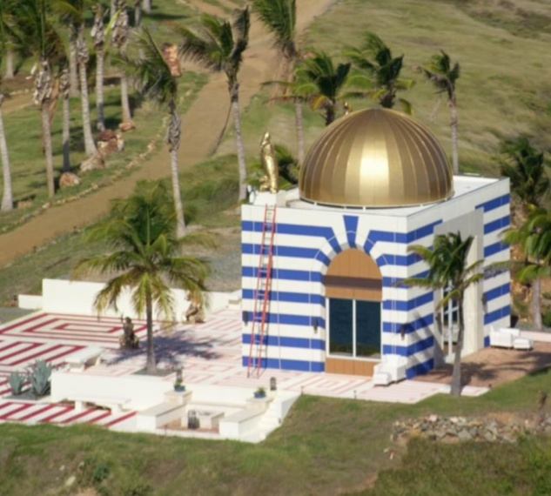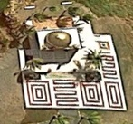
Показания жертв на суде утверждают, что руководителем проекта поставок британским вип-педофилам несовершеннолетних и детей являлась Гислейн Максвелл. Второй пилот Боинга 727-100 сообщил суду, что Максвелл была в романтических отношениях с Дж.Эпштейном с июля 1991 года. Она управляла общим бюджетом, назначала даты и города для полетов, командовала сотрудниками на виллах в разных странах, набирала в штат и увольняла с работы, руководила секс-рабынями; отдавала им приказы об обслуживании конкретных вип-клиентов. Г.Максвелл ходила без пропуска в королевский Букингемский дворец, сфотографирована на троне королевы (2002). Она входила в высший свет Лондона, Парижа, Монако, Нью-Йорка, являлась личным каналом связи с элитными педофилами Лондона, общалась с ними без свидетелей с глазу на глаз. Именно она выводила Дж.Эпштейна в свет на сборы аристократов в Лондоне и Нью-Йорке, организовывала поездки в королевское поместье Балморал (лето 1999), в королевский замок Виндзор на бал по случаю 40-летия принца Эндрю (19.2.2000), на бал по случаю 18-летия принца Вильяма (21.6.2000), на бал по случаю 50-летия принцессы Анны (15.8.2000), на бал по случаю 70-летия принцессы Маргарет (21.8.2000); на фазанью охоту в королевское поместье Сэндринхэм (Sandringham House estate) близ Норфолька (16-17.12.2000); на костюмированный бал по случаю 18-летия герцогини Беатрисы Йоркской (с 17.30 17.8.2006). [32] Эта женщина проводила лекции и практические занятия с девушками по особым способам секс-обслуживания вип-клиентов, по способам группового секса, опрашивала секс-рабынь после секса. Так она собирали данные для ЦРУ и Круга 7-ми стратегов о психологических особенностях клиентов, об их поведении при половом акте, что требовалось для составления психологического портрета (profiling) представителей элиты США, Британии, Франции, Колумбии, арабских стран. СМИ скрывали данные о тоталитарном психотипе Г.Максвелл – аморальной, жестокой, одержимой сексом; властной женщине, любимой дочери олигарха, с детства привыкшей повелевать людьми. В 2016 г. она аморально лгала суду под присягой, что ничего не знает о половых контактах Дж.Эпштейна с несовершеннолетними. По указанию отца, всю жизнь работавшего на несколько спецслужб, Максвелл вела наблюдение, собирала сведения о психологических чертах характера детей аристократов из ее элитного круга общения «Группа» в Оксфорде (1981-1985), анализировала особенности поведения своих приятелей во время совместных попоек и приема слабых наркотиков. Она составляла психологический портрет людей для выявления лидеров, использования их в дальнейшем на должностях в управлении страной. Эти качества прикладного психолога Г.Максвелл развила в 1986-1991 годах, когда по заданию отца вращалась в высшем свете Лондона с секретной целью сбора и анализа информации о психологических особенностях людей. С 1991 года ЦРУ в Нью-Йорке продолжило использовать Гислейн Максвелл в своем проекте МК УЛЬТРА. ФБР при обыске в 2005 г. виллы в Палм Бич нашло книги, в которых описывался учет психологических особенностей при командовании секс-рабынями. ЦРУ десятилетиями реализовывало проект Максвелл-Эпштейн параллельно с проектом «Институт Эсален» в Калифорнии, используя данные прикладной психологии спецслужб США и Британии. Применяли одинаковые методы воздействия - слабые наркотики, групповой секс, хождение по территории голышом, совместное купание голых мужчин и женщин в бассейне. На острове лишь добавляли метод ночной оккультной церемонии - оргии с зажжением костров, групповой секс в храме на горе под громкую музыку. Секс-рабынь сажали на растительную диету только из огурцов и помидоров для снижения их силы сопротивления, маскируя это легендой о необходимости «сбросить лишний вес». Объектами психологического воздействия двух проектов являлась политическая элита и представители культуры соответственно.
СМИ блокировали сведения об источниках финансирования деятельности Г.Максвелл и о ее собственности. Она имела двухэтажный дом в центре Лондона рядом с Центральным парком, который использовали, как вип-бордель (2001). В 2000-2015 гг. она жила на Манхеттене в шестиэтажном доме по адресу 116 Ист 65 Стрит, который Линн Форрестер де Ротшильд, в 1997-1998 гг. записанная пять раз в полетном журнале Боинг 727-100, продала Дж.Эпштейну в 2000 г. за 4,95 млн. долларов на 8,5 млн. долларов ниже рыночной стоимости. В 2015 г. Гислейн купила у Дж.Эпштейна этот дом за 16,98 млн. долларов. [33] У нее был дом с тремя спальнями в г.Тинек (Teaneck, Нью Джерси), личная комната на вилле в Палм-Бич (1992), на ранчо Зорро (1993), в доме на Манхэттене (1992-1999), де-факто личная вилла в Нью-Олбани (Огайо; 1996). Собственностью Максвелл де-факто были вертолеты «Гислейн 1» и «Гислейн 2» в Санта-Фэ и в Сейнт Томас соответственно, на которых она летала на ранчо Зорро (1993-2019) и на остров Литтл Сейнт Джеймс (1998-2019). Ее собственностью де-факто были 230 сотрудников, секс-рабыни в вип-борделях разных стран, на ранчо в США и Марокко; на острове. Согласно документам суда, Дж.Эпштейн, который находился под следствием с 2005 года, сидел в тюрьме с июня 2008 до июля 2009 г., находился в 2010-2011 под особым наблюдением полиции, после 2011 г. не переводил деньги на счета соратницы. Дочь олигарха Гислейн Максвелл в 2005-2011 гг. де-факто единолично управляла проектом поставок несовершеннолетних девушек педофилам, когда Дж.Эпштейн «лег на дно», поскольку находился под следствием, в тюрьме и под особым наблюдением полиции. В 2012 г. борьба за лидерство в проекте привела к прекращению половой связи Максвелл и Эпштейна. Они остались только деловыми партнерами, в 2014-2019 гг. не появлялись вместе в общественных местах из-за судов 2014 и 2015 г. по искам Вирджинии Робертс, ее разоблачений.
Разоренная расходами на адвокатов Г.Максвелл в 2016 г. продала шестиэтажный дом на Манхэттене, в 2021 - лондонский дом в центре Лондона, и в судебном иске 2021 г. потребовала финансовую компенсацию за годы своей «бесплатной работы» (1992-2019) суммой из имущества Джеффри Эпштейна. СМИ говорили только о Джеффри Эпштейне, но именно дочь олигарха Гислейн Максвелл в 1992-2019 гг. де-факто руководила сетью поставок элитным педофилам Британии несовершеннолетних девушек и детей, лично контактировала с представителями элиты Британии, США, стран Европы. В июне 2019 г. ее сфотографировали рядом с Букингемским дворцов в Лондоне, на светском рауте владельцев яхт в Монако, в августе – в Лос-Анджелесе. [34] СМИ маскировали тайную должность Г.Максвелл «верховная жрица ордера рыцарей-тамплиеров» пейоративами «правая рука миллиардера», «советник финансиста» (financier’s consigliere), «классическая социальный манипулятор» (a classic social climber), «хозяйка дома» (the Lady of the House), «светская львица», «мадам» - старшая в борделе. Но в социальных сетях ее называли «босс Эпштейна» (Epstein`s Boss).
Элита Запада уничтожила носителей информации об оккультных церемониях и идеологии рыцарей-тамплиеров. К августу 2025 г. в молодом возрасте умерли более десяти людей, которые разоблачали педофилов, в суде обвиняли Г.Максвелл. Якобы от «передозировки наркотиков», «самоубийства» погибли три жертвы педофилов. При странных обстоятельствах умерли два журналиста - авторы книг о системе поставок детей педофилам. В камере французской тюрьмы «повесился» директор международного модельного агентства Karin Models (1978-2004) и MC2 (2005-2019) Жан-Люк Брюнель, с которым Г.Максвелл приказала Вирджинии Робертс спать в Нью-Йорке. «Покончил с собой» банкир Дойче Банка. [35] СМИ говорили о поставке только американских девушек 14-16 лет на виллу в Палм Бич, которую организовала якобы лично Гислейн Максвелл. В реальности поставку тысяч единиц живого товара в США, в Париж, в Марокко с 1978 г. осуществляло международное модельное агентство Karin Models, а также Next Management Company, в котором директором был Дж.Эпштейн. К этому он добавил агентство MС2 (2005) с офисами в Нью-Йорке, Майями, Киеве, Тель-Авиве. Легенду о «моделях» использовали, как прикрытие сети поставки педофилам Британии и США сотен несовершеннолетних девушек из Украины, России, других стран СНГ и Европы. [36] Одним из главарей сети торговли несовершеннолетними был Жан-Люк Брюнель, который в 1998 переехал из Франции в Нью-Йорк. В расположенной в Палм Бич двухэтажной вилле площадью более 3000 кв. метров, окруженной высоким бетонным забором, девочки секс-рабыни делали Дж. Эпштейну и его вип-гостям массаж в комнате с массажным столом. Вилла имела 6 спален для вип-гостей, в том числе «синюю (Ра) комнату», в которой британский принц Эндрю во время приездов спал с «моделями». В 1996 г. Эпштейн вложил 1 миллион долларов для создания в Маями офиса компании MC2 Model Management, которая тайно поставляла педофилам несовершеннолетних проституток и мальчиков-моделей. СМИ многократно уменьшали масштаб трафика «моделей» для вип-педофилов в восемь домов и вилл, на два ранчо, на остров. Говорили только об острове, об одном самолете и одном пилоте Лоуренсе В. Сиковски, хотя самолетом Боинг 727-100 управляли два пилота. Замалчивали сведения о девятиместном самолете «Цессна-426 Цитэйшн Энкор», о реактивном самолете Гольфстрим 4 (Gulfstream IV) класса «люкс»; об именах пилотов самолетов и вертолетов. Для вип-педофилов была создана вторая транспортная компания Plan D LLC на Виргинских островах. Для нее купили пятиместный вертолет Bell 206B3 Jet Ranger; десятиместные вертолеты Sikorsky S-76C, Bell 430; самолет Гольфстрим G550 (2008-2019; 1348 посадок; 120 посадок ежегодно). В 2017 году внутри G550 поставили новые пять кресел, диван и столик бара, кухню-камбус. Вертолеты двух транспортных компаний были зарегистрированы в штате Делавэр, во Флориде, на Виргинских островах. Стоимость транспортных средств двух авиакомпаний превышала 80 млн. долларов. За шесть месяцев до ареста 6.7.2019 г. Дж. Эпштейна его самолет Гольфстрим G550, пилотом которого в т.ч. была его секс-рабыня с возраста 15 лет Надя Марченко, был в воздухе 60 дней, летал в Нью-Йорк, Санта-Фэ, Лондон, Париж, Братиславу (Словакия), Рабат (Морокко), Сейнт Томас (Виргинские острова). Самолеты бесплатно возили в бордели вип-клиентов типа будущих президентов Барака Обамы, Дональда Трампа, экс-президента Билла Клинтона, который только в 2002-2003 гг. 26 раз зарегистрирован в полетном журнале Боинга 727-100. Официальный фотограф Белого дома 29.9.1993 года сфотографировал Б.Клинтона вместе с Дж.Эпштейном и Гислейн Максвелл после приобретения Эпштейном ранчо Зорро в Нью-Мексико, где есть вертолетная площадка и 10-местный душ для группового секса. Сотни тысяч долларов стоило строительство на острове вертолетных площадок размером 40х60 и 15х60 метров для большого вертолета на 10 пассажиров и двух маленьких вертолетов на 5 человек соответственно. Цемент, песок и сотни огромных пальм за 20000 долларов каждая везли баржами на остров.
Гислейн Максвелл и Дж. Эпштейн являлись рыцарями - верховной жрицей и верховным жрецом ордера тамплиеров. Проект Максвелл-Эпштейн был создан, согласно постулатам идеологии тамплиеров о тандеме верховной жрицы и жреца. Учитывали открытия прикладной психологии. Эти люди неосознанно соревновались друг перед другом, что усиливало их действия по тайному ведению войны. Боссом была Максвелл, а Эпштейн играл роль принципала, на которого были записаны финансовые активы. По такой же схеме «босс-принципал активов» действовал тандем агентов спецслужб Б.А.Березовский-Б.Ш. Патрикацишвили соответственно. Их «крышевало» ФБР, МИ5. ФБР шесть лет после смерти Дж.Эпштейна блокировало допуск к тысячам страниц его дела 2008 года, которое засекретили. В феврале 2025 г. генпрокурору США прислали менее 200 страниц дела, закрасили в них черным цветом фамилии гражданок США – жертв сексуального насилия. [39] Еще в 1996 г. сестры Мария и Анни Фармер жаловались в полицию и ФБР на групповое изнасилование парой Максвелл-Эпштейн. Жалобы положили под сукно. Сестер и другие 254 жертвы заставили замолчать угрозой убийства, [37] для чего требовались секретные указания директора ФБР, генерального прокурора, прокуроров и шерифов полиции штатов Огайо, Флорида, Нью-Йорк. [38] Г.Максвелл в доме на Манхэттене запугивала секс-рабынь фотографиями Дж.Эпштейна с президентом США, с Римским папой, с миллиардером Биллом Гейтсом, с арабскими шейхами. Она говорила жертвам о всесилии владельца семиэтажного дома в центре Нью-Йорка. По приказу владельцев глобальных СМИ миллиардеров Руперта Мэрдока и Дж. Сороса (рыцари Круга 7-ми стратегов) в 2019-2025 гг. замалчивали сотни имен тех, кто ездил «в гости» к Дж.Эпштейну. Например, вместо имени рыцаря-педофила пишут N человеку, который из аэропорта Пулково 24.11.2002 г. улетел на Боинге 727-100 в Нью-Йорк вместе с Гислейн Максвелл, [40] двадцать восемь лет (1991-2019) руководившей проектом геополитики по тайному управлению элитой стран Запада методом компромата, шантажа людей фотографиями их педофилии. Ее титул Хов-Ра написан над окном храма на острове. (см. фото 8)
Титул верховной жрицы Фото 8
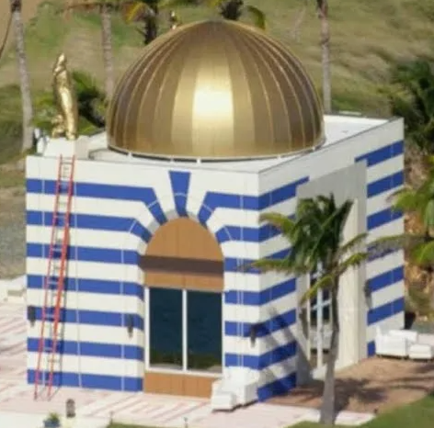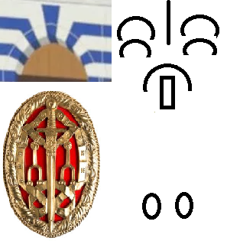
В Темпле есть две верховные жрицы. Публичная жрица с титулом Соха, Мать имеет тайный титул Омра (двукратно, 2, Ом код Ра). Тайная верховная жрица – главком войск, которая в мужской части империи ведет войну, имеет титул Хов-Ра. Атония с этим именем под правым подлокотником ее золотого трона (якобы «Тутанхамон») имела титул Хов-Ра. Над окном храма титул Хов-Ра кодирован. Хов – это вертикаль. Ра – это синий цвет. Написано: «Хов-Ра, Тата-Аминь-Ра (месяц 4-й фазы; четырехкратно – Ра синий цвет), Тата жрецов Сета (месяц 4-фазы – коричневый цвет); Юпитер-начальник жрецов Ра (7 полос - синий цвет). На схеме код бога Сета заменен его графическим знаком. (см. фото 8, справа). На знаке, который получает рыцарь-бакалавр, не имеющий права на вхождение в Ордер, внизу есть код Омра (двукратно, 2, Ом код эллипс), поскольку этот рыцарь служит верховной жрице с титулом Омра. (см. фото 8, справа внизу)
Таким образом, факты показали, что частные СМИ рыцарей Круга 7-ми стратегов миллиардеров Руперта Мэрдока и Джорджа Сороса маскируют пейоративом «правая рука миллиардера» верховную жрицу с титулом Хов-Ра ордена рыцарей-тамплиеров Гислейн Максвелл. Должность Джеффри Эпштейна «агент ЦРУ, начальник подразделения разведки Круга 7-ми стратегов» заменяют пейоративами «миллиардер финансист», «агент Моссада». Рыцаря 99-го уровня, подчиненного верховной жрице титула Омра в Лондоне Дональда Трампа, СМИ скрывают пейоративом «президент США», и прячут данные, что он возглавляет не государство, а «мужскую» часть империи Запада, куда в 1991 г. Гислейн Максвелл назначили на должность главкома войск рыцарей.
Список источников
1. https://www.mirror.co.uk/news/us-news/epstein-victim-says-one-lying-31818534.amp (дата доступа 16.10.2025)
2. https://www.independent.co.uk/news/uk/home-news/king-charles-full-speech-to-trump-b2828831.htm (дата доступа 16.10.2025)l
3. https://yandex.ru/video/preview/14766262092627406082 (дата доступа 16.10.2025)
4. https/en.wikipedia.org/wiki/List_of_personal_coats_of_arms_of_presidents_of
_the_United_States (дата доступа 16.10.2025)
5. https://www.independent.co.uk/news/world/americas/us-politics/donald-trump-latest-saudi-arabia-highest-civilian-honour-king-abdulaziz-al-saud-collar-gold-medallion-king-salman-barack-obama-a7746566.html (дата доступа 16.10.2025)
6. https://www.youtube.com/watch?v=MXvNY5u9vPE/Why The Epst**n Files Will Never Be Released (Harsh Truth) (дата доступа 16.10.2025)
7. https://web.archive.org/web/20240704143430/https://www.historytoday.com/ make-america-great-britain-again (дата доступа 16.10.2025)
8. https://nationalfile.com/claim-melania-flew-on-lolita-express/ (дата доступа 16.10.2025)
9. https://www.youtube.com/watch?v=F3mepyHhQkU (дата доступа 16.10.2025)
10. https://www.wsj.com/politics/trump-jeffrey-epstein-birthday-letter-we-have-certain-things-in-common-f918d796 (дата доступа 16.10.2025)
11. https://thegolfnewsnet.com/ryan_ballengee/2021/09/21/how-many-times-has-president-joe-biden-played-golf-while-in-office-122570/ (дата доступа 16.10.2025)
12. https://en.m.wikipedia.org/wiki/List_of_honorary_British_knights_and_dames (дата доступа 16.10.2025)
13. https://m.ok.ru/group/47747928883220/topic/68441319281940 (дата доступа 16.10.2025)
14. https://www.dailymail.co.uk/news/article-9664921/amp/Epsteins-hypnotic-hold-Victorias-Secret-billionaire-Les-Wexner.html (дата доступа 16.10.2025)
15. https://simpleflying.com/jeffrey-epstein-private-jet-boeing-727-inside/ (дата доступа 16.10.2025)
16. https://proza.ru/2024/01/08/995 (дата доступа 16.10.2025)
17. https://www.dailymail.co.uk/news/article-7891717/amp/Jeffrey-Epstein-trafficked-hundreds-girls-recently-2018.html (дата доступа 16.10.2025)
18. https://www.dailymail.co.uk/news/article-9664921/amp/Epsteins-hypnotic-hold-Victorias-Secret-billionaire-Les-Wexner.html (дата доступа 16.10.2025)
19. https://www.dailymail.co.uk/news/article-9664921/amp/Epsteins-hypnotic-hold-Victorias-Secret-billionaire-Les-Wexner.html (дата доступа 16.10.2025)
20. https://www.bloomberg.com/news/articles/2019-07-13/a-billionaire-and-a-sex-offender-the-wexner-and-epstein-ties (дата доступа 16.10.2025)
21. https://www.insideedition.com/jeffrey-epstein-les-wexner-underage-girls-subpoena-prosecutors-court?amp (дата доступа 16.10.2025)
22. https://www.dailymail.co.uk/news/article-7258023/Jeffrey-Epsteins-pilot-poses-80M-fleet-planes-new-pics-Lolita-jet-emerge.html? (дата доступа 16.10.2025)
23. https://www.dailymail.co.uk/news/article-12215355/amp/Paedophile-Jeffrey-Epstein-invited-ex-Barclays-Bank-boss...officials.html (дата доступа 16.10.2025)
24. https://www.dailymail.co.uk/news/article-8487407/Jeffrey-Epstein-paid-Ghislaine-Maxwell-...-court-documents-claim.html (дата доступа 16.10.2025)
25. https/www.middleeasteye.net/trending/Saudi-arabia-crown-prince-photo-inside-jefrrey-epstein-mansion-fuels-criticism-online (дата доступа 16.10.2025)
26. https://www.informationliberation.com/?id=60572 (дата доступа 16.10.2025)
27. https://www.wsj.com/politics/trump-jeffrey-epstein-birthday-letter-we-have-certain-things-in-common-f918d796 (дата доступа 16.10.2025)
28. https://www.dailymail.co.uk/news/article-3405407/The-busy-life-Jeffrey-Epstein-Group-gorgeous-Manhattan-girls-billionaire-pedophile-s-mansion-flies-private-jet-attractive-brunette.html (дата доступа 16.10.2025)
29. https://www.dailymail.co.uk/news/article-15116991/Peter-Mandelson-failed-disclose-Jeffrey-Epstein-flights-paedophile.html (дата доступа 16.10.2025)
30. https://www.insideedition.com/media/videos/epstein-accuser-says-ghislaine-maxwell-controlled-everything-on-private-island-71765 (дата доступа 16.10.2025)
31. https://www.dailymail.co.uk/news/article-7695855/An-depth-look-...-New-York-mansion-luxury-beach-home-private-island (дата доступа 16.10.2025)
32. https://www.dailymail.co.uk/news/article-7371981/Pictured-Jeffrey-Epstein-Ghislaine-Maxwell-pheasant-shoot-...Sandringham.html (дата доступа 16.10.2025)
33. https://www.dailymail.co.uk/news/article-8487407/Jeffrey-Epstein-paid-Ghislaine-Maxwell-20million-court-documents-claim.html (дата доступа 16.10.2025)
34. https://www.dailymail.co.uk/news/article-8487407/Jeffrey-Epstein-paid-Ghislaine-Maxwell-20million-court-documents-claim.html (дата доступа 16.10.2025)
35. https://www.yahoo.com/news/articles/more-two-dozen-people-linked-153149553.html (дата доступа 16.10.2025)
36. https/www.businessinsider.com/victorias-secret-used-jeffrey-epstein-linked-modeling-agency-report-2019-7 (дата доступа 16.10.2025)
37. https://www.independent.co.uk/news/world/americas/crime/ghislaine-maxwell-latest-trial-epstein-b1972119.html (дата доступа 16.10.2025)
38. https://www.nytimes.com/2019/08/26/us/epstein-farmer-sisters-maxwell.html (дата доступа 16.10.2025)
39. https://www.rbc.ru/rbcfreenews/67c1a28e9a79473771580bc3 (дата доступа 16.10.2025)
40. https://www.irishcentral.com/news/jeffrey-epstein-jet-ireland (дата доступа 16.10.2025)

